PRAVILAN IZGOVOR I PISANJE GLASOVA
č, ć, đž ili đ

1. Dječak i djevojčica pecaju riječi. Pomozi im upecati što više riječi sa č ili ć tako da najprije napišeš znakove (kvačice ili crtice) iznad svake riječi u ribici.
Zatim riječi prepiši u odgovarajući stupac
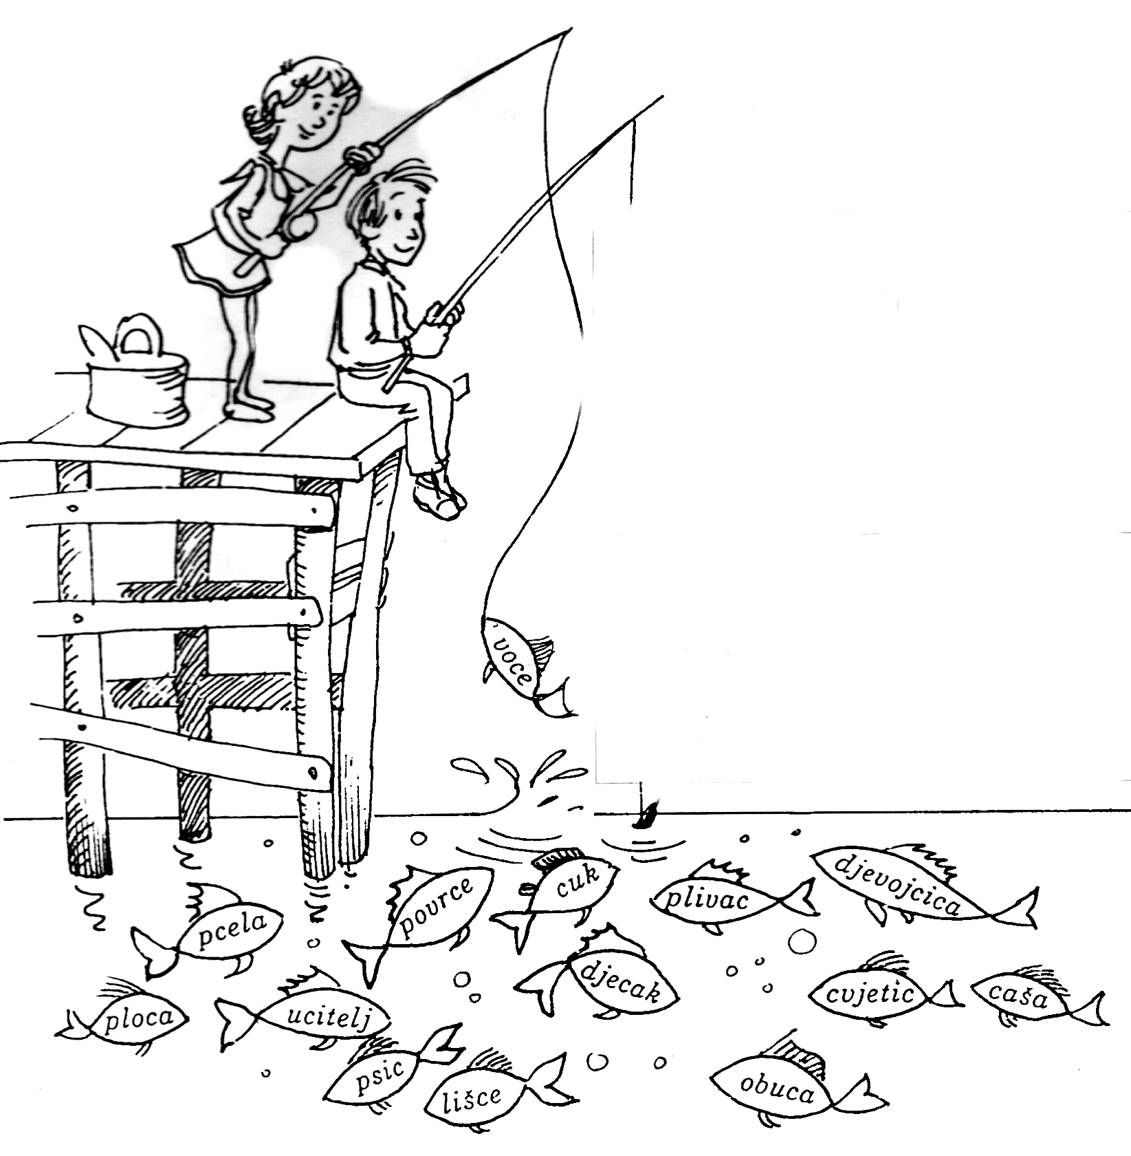

2. Prepiši rečenice u svoju bilježnicu i na prazne crte upiši odgovarajuće slovo:
č, ć, dž ili đ.

U mojem gradi__u Pleternici ima mnogo drve__a. Parkovi su prepuni cvije__a. Djevoj__ice i dje__aci tr__e uokolo i veselo se igraju. Svoj __eparac rado troše u gradskoj slasti__arnici. Najviše naru__uju sladoled i kola__e. U školi u__imo, __itamo i ra__unamo. U__iteljica nam na plo__u piše zadatke. Na satu prirode i društva __esto izvodimo pokuse. Na stolicama imamo jastu__i__e da se ne bi prehladili. __ista__ica nam svako jutro loži vatru.

3. Dopuni riječi slovom koje nedostaje: č/ć; đ/dž

cjev__ica jaha__ __evapi
cvije__e __itanka jedna__ba
__amac u__iteljica že__
__udo __ovjek elektri__ar
cvje__arnica psi__ u__benik
obu__a __ungla rije__
grož__e žli__ica la__a
__uk kamen__i__ posu__e

